Министерство науки и высшего образования РФ
Федеральное государственное автономное
образовательное учреждение высшего образования
«СИБИРСКИЙ ФЕДЕРАЛЬНЫЙ УНИВЕРСИТЕТ»
Институт космических и информационных технологий
Кафедра прикладной информатики

Практическая работа № 4
Разработка требований к программному обеспечению.
Модели разработки ПО
Информационная система учёта заказов и согласования дизайн-макетов дизайн-студии
Направление подготовки 09.03.03
Прикладная информатика
Руководитель: __________________ / В. С. Васильев
подпись, дата инициалы, фамилия
Студент: КИ25-21Б ____________ / Н. Е. Сурков
подпись, дата
Красноярск 2026

СОДЕРЖАНИЕ
1 Описание задания и предметной области 3
1.1 Текущий процесс и назначение системы 4
1.2 Порядок выполнения заказа 5
2 Роли и функциональные требования 6
2.1 Диаграмма ключевых прецедентов 7
2.2 Вспомогательные прецеденты 8
3 Макеты интерфейса 9
3.1 Карточка заказа и просмотр версии 10
3.2 UC01 Подать заказ с брифом 11
3.3 UC02 Принять заказ и назначить дизайнера 12
3.4 UC03 Представить версию на согласование 13
3.5 UC04 Вернуть версию на доработку 14
3.6 UC05 Согласовать актуальную версию 15
3.7 UC06 Завершить заказ и передать результат 16
3.8 Отмена заказа и учётные записи 17
4 Карта переходов между окнами 18
4.1 Переходы при выполнении операций 19
5 Проверки ввода и реакция на ошибки 20

1 Описание задания и предметной области
Цель лабораторной работы № 4 — описать требования к системе учёта заказов и согласования дизайн-макетов, подготовить макеты интерфейса, диаграммы прецедентов и UML-карту переходов между окнами. Работающая программа на этом этапе не разрабатывается.
Рассматривается учебная модель небольшой дизайн-студии. Студия создаёт логотипы, афиши и оформление социальных сетей. Клиент — совершеннолетний заказчик либо уполномоченный представитель организации; один клиент принимает решения по своему заказу. Менеджер организует работу, назначенный дизайнер готовит макеты. Один дизайнер может вести несколько заказов.
Таблица 1 – Термины предметной области
Термин | Значение в данной системе
Заказ | Запись об одном комплекте материалов: клиент, услуга, бриф, сроки, дизайнер, статус и история.
Бриф | Исходные требования: цель, аудитория, текст, размеры, форматы и пожелания к стилю; ссылки на исходные материалы при необходимости.
Версия макета | Отдельный результат дизайнера с номером v1, v2 и далее, ссылкой, описанием, автором и временем отправки.
Актуальная версия | Последняя отправленная версия заказа. Решение допускается только по ней и только один раз.
Решение клиента | Согласование версии или её возврат на доработку с замечаниями.
Итоговый комплект | Файлы для использования после согласования, например PDF для печати и PNG для публикации.

В системе заказ существует уже после подачи брифа; отдельной сущности «заявка» нет. Услуга выбирается из фиксированного списка трёх услуг. Данные клиента берутся из его учётной записи, поэтому повторный заказ не требует повторного создания клиента.

1.1 Текущий процесс и назначение системы
Для проектирования принят следующий порядок работы. Клиент обращается к менеджеру по телефону или в мессенджере. Менеджер выясняет задачу, получает текст и исходные материалы, обсуждает срок. Затем передаёт требования дизайнеру. Дизайнер отправляет ссылку на подготовленный макет; менеджер передаёт её клиенту. Замечания возвращаются тем же путём. После подтверждения результата менеджер отправляет итоговые файлы.
Переписка позволяет обсуждать задачу, а таблица — хранить перечень заказов. При таком порядке менеджер вручную связывает бриф, исполнителя, ссылки и решения из разных сообщений. Чтобы узнать, какую именно версию одобрил клиент, нужно найти сообщение с подтверждением и сопоставить его со ссылкой. При новом запросе о сроке приходится отдельно уточнять состояние работы.
Система объединяет эти сведения в карточке заказа. Назначение и срок записывает менеджер; версии публикует дизайнер; клиент сам фиксирует решение по номеру версии. Общий список показывает статус и срок доступных пользователю заказов. Это конкретные функции системы, на которых основана её необходимость для студии.
Клиент получает учётную запись от менеджера после первого контакта; первичная запись менеджера создаётся при настройке системы. Связь с клиентом по организационным вопросам остаётся во внешнем канале. Встроенные чат, редактор изображений, расчёт стоимости, договоры, платежи и автоматические уведомления в объём работы не входят.
Заказ содержит один совместно согласуемый комплект. Например, афиша A3 и её версия для социальной сети согласуются вместе. Если материалы должны приниматься независимо, оформляются отдельные заказы. Пожелание, меняющее исходную задачу после её принятия, обсуждается с менеджером и оформляется отдельным заказом; доработка уточняет результат в рамках принятого брифа.
Система хранит ссылки и историю решений. Файлы размещаются во внешнем хранилище; для каждой версии дизайнер создаёт отдельную ссылку и не заменяет содержимое уже представленного файла. Проверка формата ссылки автоматическая, проверка доступа клиента — ручная. Хранение ссылки само по себе не гарантирует неизменность внешнего файла.

1.2 Порядок выполнения заказа
Клиент подаёт бриф и желаемую дату. Менеджер проверяет полноту задания, согласует дату вне системы и выбирает дизайнера. Неполный заказ остаётся новым: клиент отменяет его и подаёт исправленный бриф. Отправленный бриф не редактируется; отменённая запись остаётся в истории. Приём неполного задания не допускается.
Дизайнер получает заказ в своём списке и публикует первую версию. Клиент открывает её и либо вводит замечания, либо явно подтверждает согласование. При доработке дизайнер видит замечания и отправляет следующую версию. После согласования менеджер размещает итоговый комплект, проверяет доступ клиента и завершает заказ.
Таблица 2 – Статусы заказа и разрешённые действия
Статус | Смысл и следующий шаг
Новый | Бриф подан; менеджер принимает заказ (UC02). Клиент или менеджер может отменить его (UC08).
В работе | Дизайнер назначен; он отправляет v1 (UC03). Менеджер может отменить заказ (UC08).
На согласовании | Версия ожидает решения клиента: доработка (UC04) или согласование (UC05).
На доработке | Замечания сохранены; дизайнер отправляет следующую версию (UC03). Менеджер может отменить заказ (UC08).
Согласован | Клиент принял актуальную версию; менеджер передаёт итоговый комплект (UC06).
Завершён | Итоговая ссылка передана; заказ и история доступны только для чтения.
Отменён | Сохранены причина, автор и время отмены; заказ доступен только для чтения.

Желаемая дата клиента и согласованный срок — разные поля. Система не рассчитывает загрузку дизайнера и не переносит срок автоматически. Истечение срока не меняет статус. Каждый заказ хранит одного клиента и одного назначенного дизайнера; переназначение в рамках этой работы не предусмотрено.

2 Роли и функциональные требования
Предусмотрены три роли. Доступ определяется учётной записью и проверяется при каждой операции, включая открытие прямого адреса заказа.
Таблица 3 – Роли и доступные действия
Роль | Область доступа и функции
Клиент | Свои заказы: подача брифа, просмотр статуса и истории, возврат версии, согласование, отмена нового заказа.
Дизайнер | Назначенные заказы: просмотр брифа и замечаний, отправка последовательных версий на согласование.
Менеджер | Все заказы: приём, назначение дизайнера и срока, контроль выполнения, передача результата, отмена по правилам; создание и блокировка пользователей.

Основные функциональные требования сведены в таблицу 4. Подробно раскрываются шесть предметных прецедентов UC01–UC06; общие операции UC00 и UC07–UC09 описаны отдельно.
Таблица 4 – Функциональные требования
UC | Требуемый результат
UC00 | Вход по e-mail и паролю, определение роли, выход из сеанса.
UC01 | Создание заказа из брифа клиента со статусом Новый.
UC02 | Приём заказа, назначение активного дизайнера и согласованного срока.
UC03 | Сохранение новой версии и отправка на согласование.
UC04 | Фиксация замечаний к конкретной версии и возврат на доработку.
UC05 | Явное согласование клиентом актуальной версии.
UC06 | Передача ссылки на итоговый комплект и завершение заказа.
UC07 | Поиск, фильтрация, карточка, история и версии доступных заказов.
UC08 | Отмена в разрешённом статусе с сохранением причины.
UC09 | Создание учётных записей и изменение активности без удаления истории.

Скрытие кнопки не заменяет проверку прав. Клиент не может открыть чужой заказ; дизайнер — неназначенный. Все значимые изменения сохраняются в истории с автором и временем.

2.1 Диаграмма ключевых прецедентов
На рисунке 1 представлены шесть ключевых прецедентов и три роли. Акторы находятся вне границы системы; линии показывают участие в операции. Диаграмма прецедентов не задаёт последовательность выполнения.
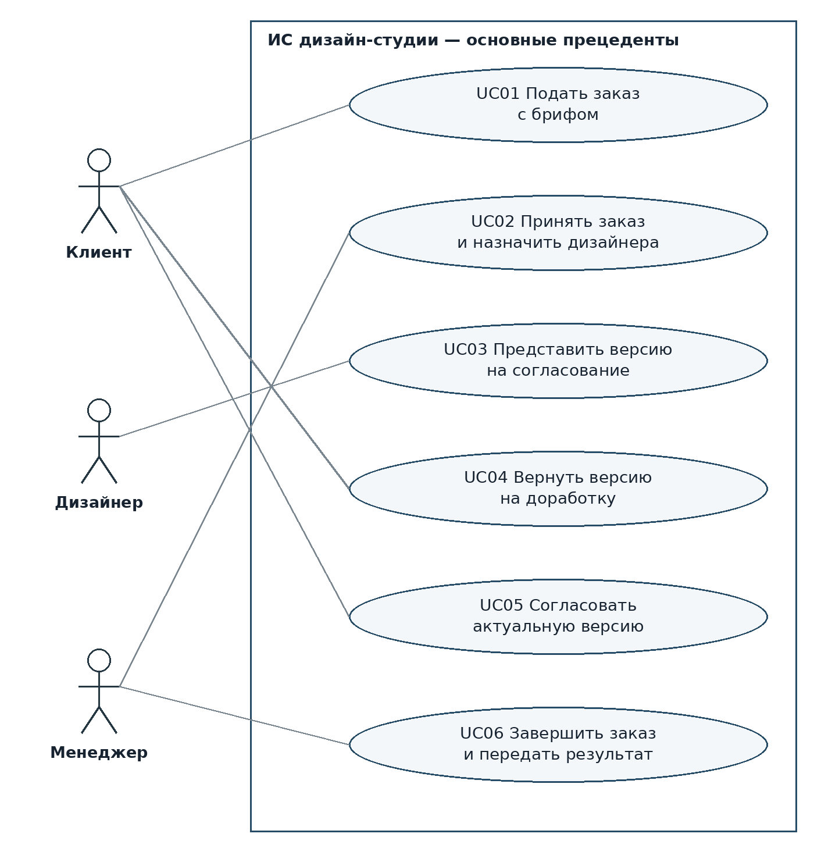
Рисунок 1 – Диаграмма ключевых прецедентов
Предусловие защищённых операций — успешная авторизация. Право выполнения определяется одновременно ролью, принадлежностью заказа и его текущим статусом.
Бриф после отправки доступен только для чтения. Номер версии выдаётся автоматически; записи версий и решений не перезаписываются. После возврата создаётся новая версия; после согласования отправка версий закрыта. Сбой не сохраняет частичный результат; повтор того же запроса не создаёт дубликат. При конфликте изменений система предлагает обновить карточку.

2.2 Вспомогательные прецеденты
Общие функции показаны на рисунке 2. Их сценарии дополняют UC01–UC06.
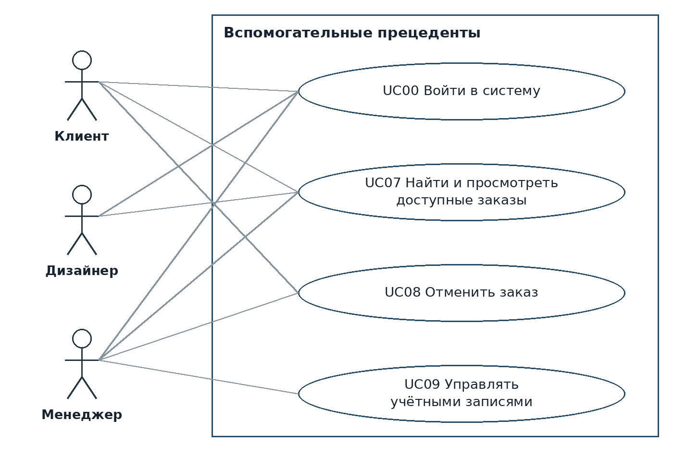
Рисунок 2 – Диаграмма вспомогательных прецедентов
UC00 Войти в систему. Пользователь вводит e-mail и пароль, нажимает «Войти». При верных данных и активной записи открывается S02. Пустые поля, неверные данные или блокировка оставляют пользователя в S01 с пояснением; пароль очищается. Выход завершает сеанс и возвращает S01.
UC07 Найти и просмотреть заказы. После входа пользователь задаёт поиск по номеру или названию и фильтр статуса в S02, открывает S04, затем выбранную версию S07. Данные не изменяются. Пустой результат сопровождается сообщением и сбросом фильтра; чужой заказ недоступен. Старые версии доступны только для чтения.
UC08 Отменить заказ. Клиент отменяет свой Новый заказ; менеджер — Новый, В работе или на доработке. Из S04 открывается S11: указать причину 10–1000 символов и подтвердить. Результат — Отменён с сохранённой историей. При пустой причине или недопустимом статусе — отказ; «Назад» не меняет заказ.
UC09 Управлять пользователями. Менеджер открывает S12, вводит ФИО, уникальный e-mail, роль и пароль; сохраняет активную запись. Для выбранной записи меняет активность. Ошибки полей и дубликат e-mail отклоняются. Нельзя блокировать последнего менеджера или дизайнера с заказом, который не завершён и не отменён. При отказе данные не меняются; история сохраняется.

3 Макеты интерфейса
Показаны прототипы, а не снимки работающей программы. Данные условные, домен example.test используется для примеров ссылок. На рисунках 3 и 4 — вход и список заказов.
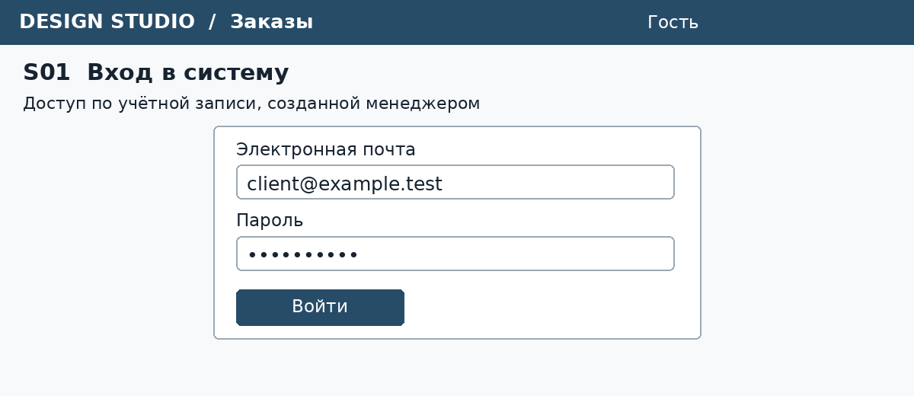
Рисунок 3 – S01 Вход в систему
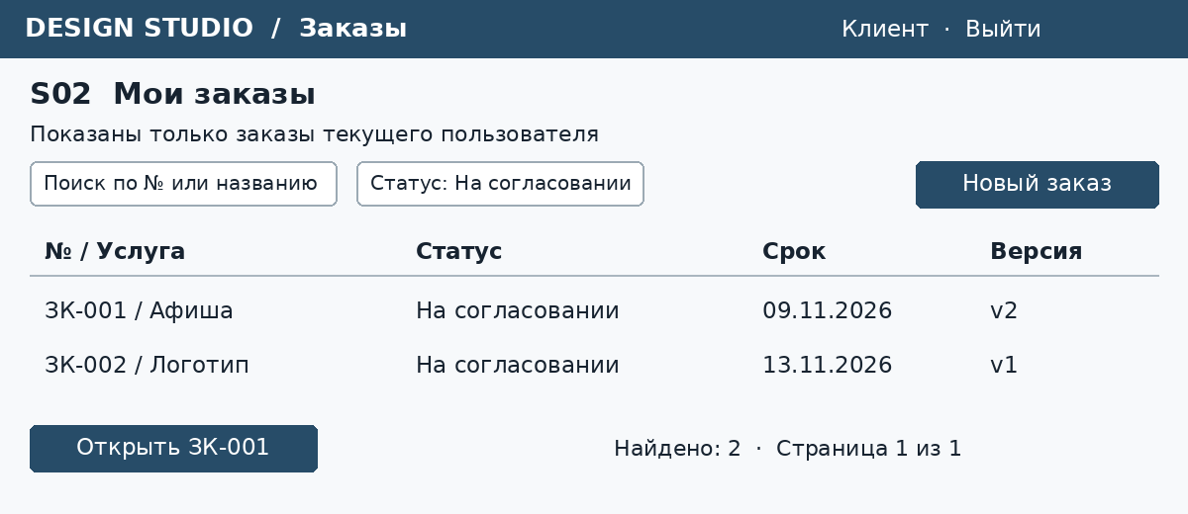
Рисунок 4 – S02 Список доступных заказов
Состав списка зависит от роли: клиент видит свои заказы, дизайнер — назначенные, менеджер — все. Показаны номер, услуга, статус, срок и актуальная версия; поиск и фильтр действуют только в пределах доступных данных. Менеджеру дополнительно доступна кнопка «Учётные записи».

3.1 Карточка заказа и просмотр версии
S04 объединяет бриф, участников, сроки, статус, версии и историю. Кнопки соответствуют роли и статусу. Рисунки 5 и 6 показывают карточку и просмотр макета.
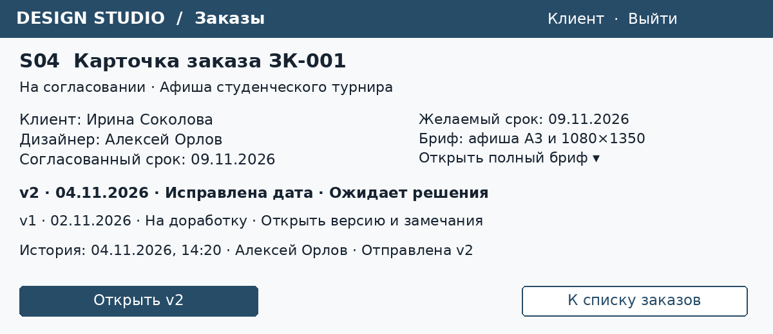
Рисунок 5 – S04 Карточка заказа
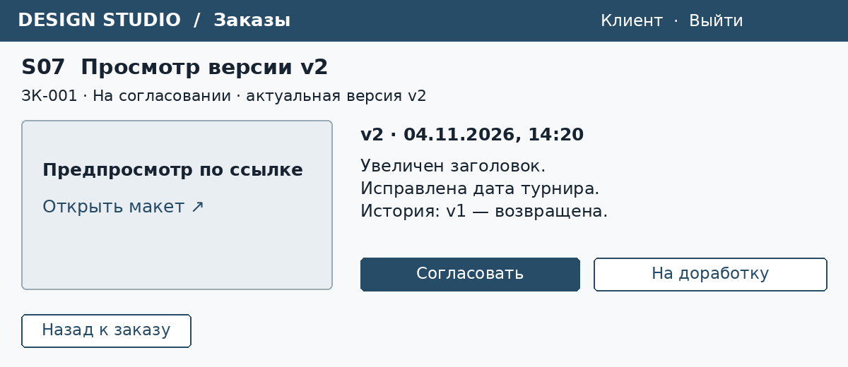
Рисунок 6 – S07 Просмотр версии
Внешняя ссылка открывается в новой вкладке без изменения статуса. Решение принимается только по актуальной версии в статусе На согласовании. У старой версии кнопок решения нет. При недоступности ссылки пользователь сообщает исполнителю; согласование автоматически не выполняется.

3.2 UC01 Подать заказ с брифом
Актор: Клиент. Предусловия: Открыт S02; активный клиент вошёл в систему.
Триггер: Клиенту требуется новый комплект дизайн-материалов. Результат: Создан один заказ со статусом Новый; клиент назначен из сеанса; в журнале записано создание.
1. Клиент из S02 открывает S03, вводит название, услугу, бриф и желаемый срок.
2. Нажимает «Отправить заказ». Система проверяет данные и создаёт номер, дату и запись заказа от текущего клиента.
3. Система сохраняет событие и открывает S04 со статусом Новый.
Альтернативы: Неверная длина названия или брифа, пустая услуга — ошибка поля; дата в прошлом — E01. «Отмена» возвращает S02 без создания заказа.
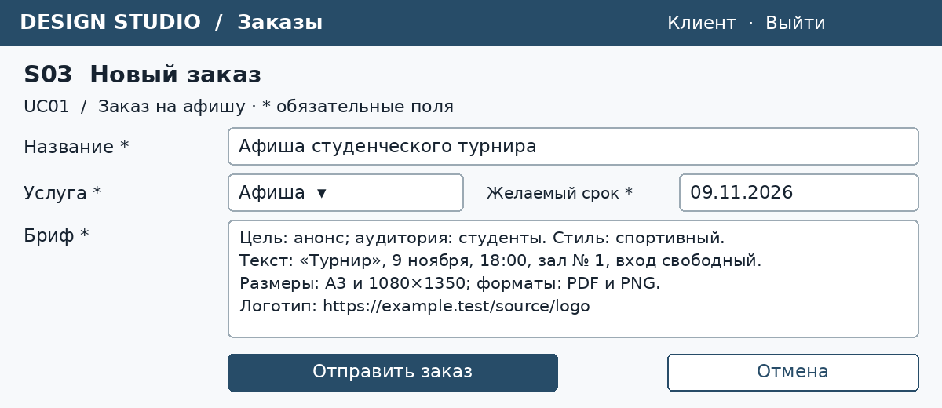
Рисунок 7 – UC01 Основная форма
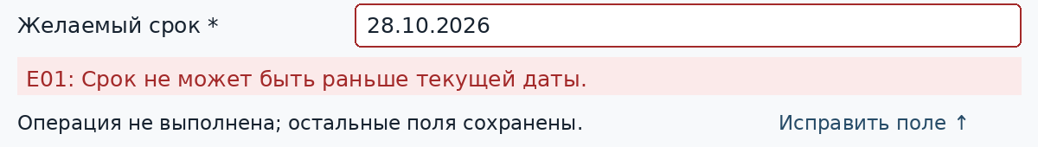
Рисунок 8 – UC01 Фрагмент формы с ошибкой E01

3.3 UC02 Принять заказ и назначить дизайнера
Актор: Менеджер. Предусловия: Открыт S04 заказа Новый; менеджер проверил бриф и согласовал срок с клиентом вне системы.
Триггер: Заказ готов к передаче исполнителю. Результат: Заказ получил дизайнера, согласованный срок и статус В работе; бриф зафиксирован.
1. Менеджер из S04 открывает S05, проверяет бриф, выбирает активного дизайнера и согласованный срок.
2. Нажимает «Принять в работу». Система повторно проверяет роль, статус, актуальность данных и поля.
3. Назначение, срок и бриф фиксируются; открывается S04 со статусом В работе.
Альтернативы: Неполный бриф — заказ не принимается, менеджер запрашивает исправленный заказ. Нет дизайнера — E02; неверный срок — ошибка даты. При изменении заказа в другой вкладке требуется обновление. «Назад» возвращает S04 без сохранения.
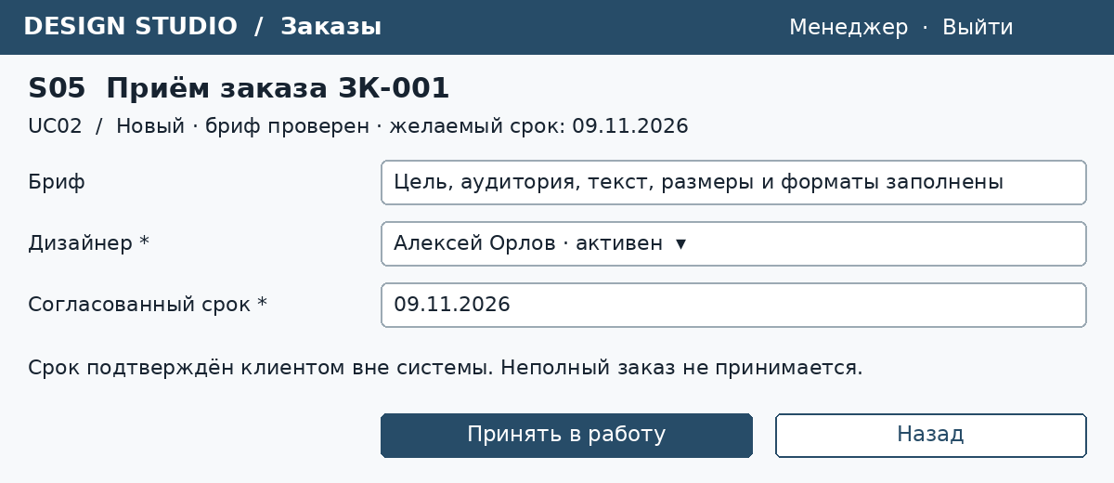
Рисунок 9 – UC02 Основная форма
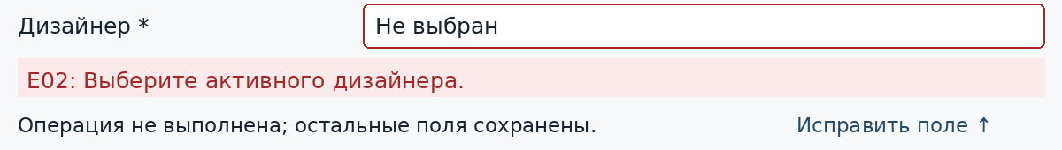
Рисунок 10 – UC02 Фрагмент формы с ошибкой E02

3.4 UC03 Представить версию на согласование
Актор: Дизайнер. Предусловия: Заказ назначен текущему дизайнеру; статус В работе или На доработке; открыт S04.
Триггер: Дизайнер подготовил макет либо исправления. Результат: Создана следующая версия; она актуальна; статус заказа На согласовании.
1. Назначенный дизайнер открывает S06, вводит отдельную HTTPS-ссылку и описание результата или изменений.
2. Проверяет доступ клиента и нажимает «На согласование». Система проверяет права, статус и поля.
3. Создаётся следующая версия с автором и временем; открывается S04 со статусом На согласовании.
Альтернативы: Локальный путь вместо HTTPS — E03; пустое описание — ошибка поля. Изменённый статус или чужое назначение запрещают отправку. Повтор запроса не создаёт новую версию; «Отмена» возвращает S04.
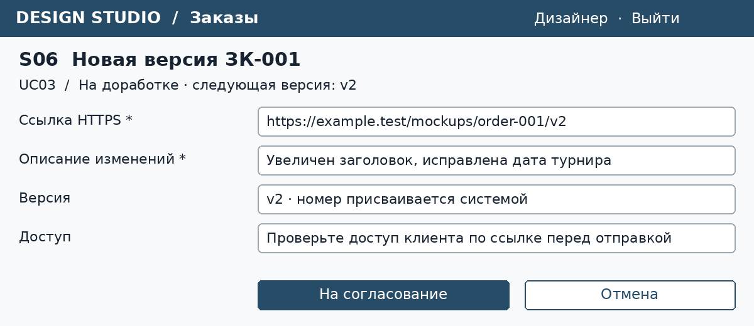
Рисунок 11 – UC03 Основная форма
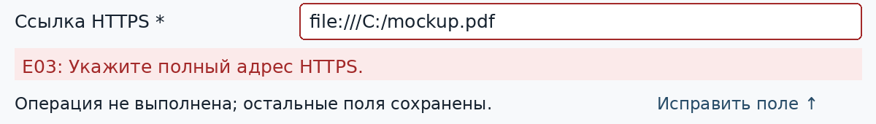
Рисунок 12 – UC03 Фрагмент формы с ошибкой E03

3.5 UC04 Вернуть версию на доработку
Актор: Клиент. Предусловия: Заказ принадлежит клиенту; S07 открыт для актуальной версии; статус На согласовании.
Триггер: В представленном результате нужны исправления. Результат: К версии добавлено решение «На доработку» с замечаниями; заказ получил статус На доработке.
1. Клиент рассматривает актуальную версию в S07 и выбирает «На доработку».
2. В S08 вводит конкретные замечания и нажимает «Вернуть на доработку». Система проверяет владельца, актуальность версии и текст.
3. Решение, автор и время сохраняются у выбранной версии; открывается S04 со статусом На доработке.
Альтернативы: Пустые или короткие замечания — E04. Устаревшая версия или уже принятое решение не изменяются: требуется обновление. «Отмена» возвращает S07 без решения.
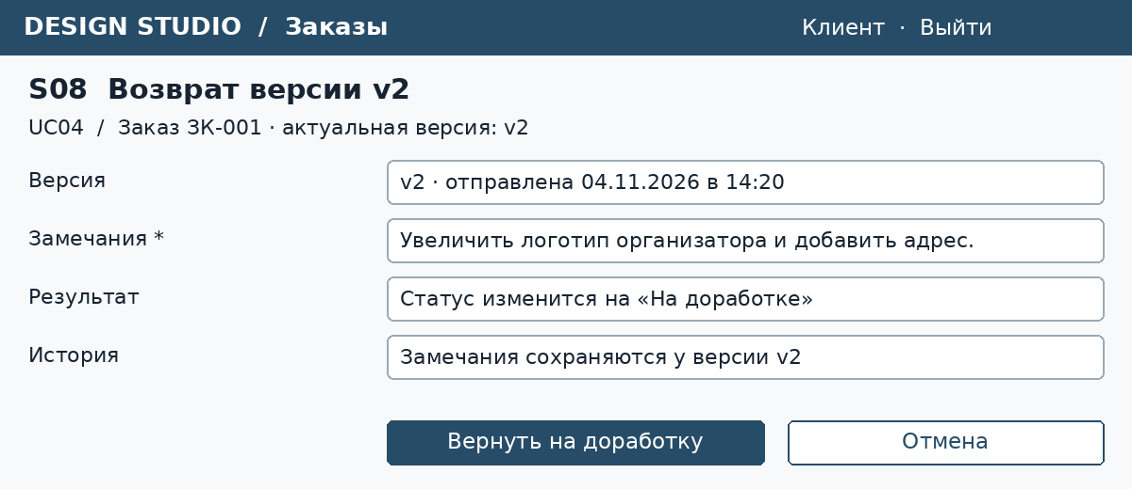
Рисунок 13 – UC04 Основная форма
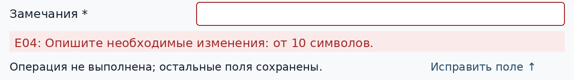
Рисунок 14 – UC04 Фрагмент формы с ошибкой E04

3.6 UC05 Согласовать актуальную версию
Актор: Клиент. Предусловия: Открыт S07 собственной актуальной версии; статус На согласовании; решения для версии ещё нет.
Триггер: Представленный результат соответствует требованиям клиента. Результат: Сохранено согласование конкретной версии с автором и временем; статус заказа Согласован.
1. Клиент из S07 открывает S09, проверяет номер версии и отмечает подтверждение, изначально снятое.
2. Нажимает «Согласовать версию». Система проверяет владельца, актуальность, статус и отсутствие другого решения.
3. Согласование с автором и временем фиксируется; открывается S04 со статусом Согласован.
Альтернативы: Без отметки требуется подтверждение. E05: в старой вкладке открыта v2, уже возвращённая в другой вкладке; дизайнер успел отправить v3. Система предлагает открыть актуальную версию. Повтор запроса не дублирует решение; «Отмена» возвращает S07.
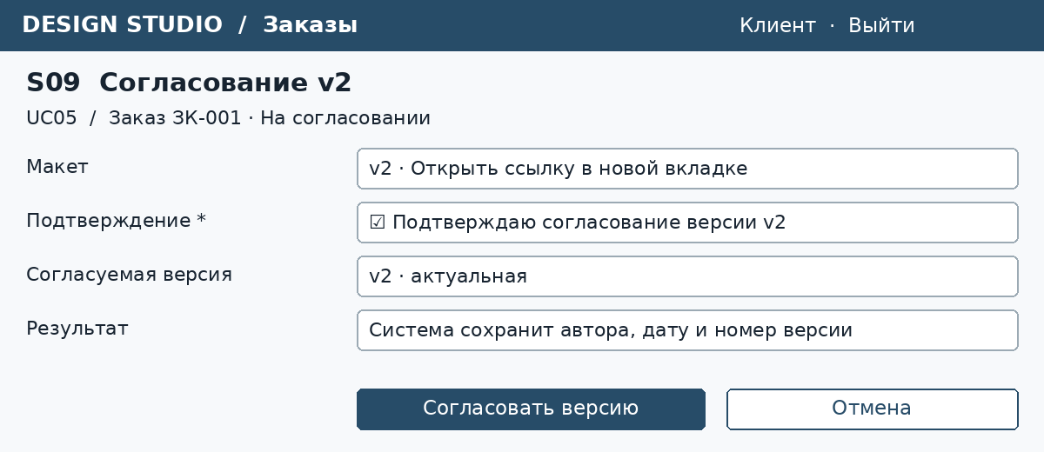
Рисунок 15 – UC05 Основная форма
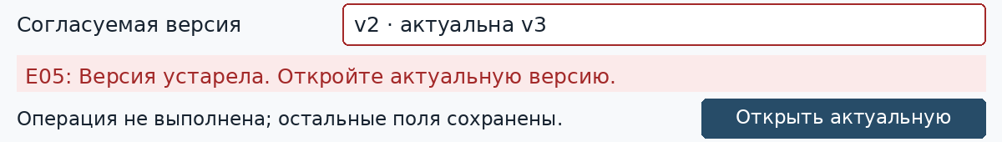
Рисунок 16 – UC05 Фрагмент формы с ошибкой E05

3.7 UC06 Завершить заказ и передать результат
Актор: Менеджер. Предусловия: Открыт S04; статус Согласован; сохранено решение клиента по актуальной версии.
Триггер: Итоговые материалы подготовлены к передаче. Результат: Сохранены итоговая ссылка, состав передачи и дата; заказ имеет статус Завершён.
1. Менеджер из S04 открывает S10, вводит итоговую HTTPS-ссылку и состав комплекта, подтверждает доступ клиента.
2. Нажимает «Завершить заказ». Система проверяет роль, поля, статус и согласование актуальной версии.
3. Сохраняются передача и событие; открывается S04 со статусом Завершён и итоговой ссылкой для клиента.
Альтернативы: Нет ссылки — E06; нет состава или подтверждения доступа — ошибка поля. Несогласованный или уже завершённый заказ закрыть нельзя; требуется обновление. «Отмена» возвращает S04.
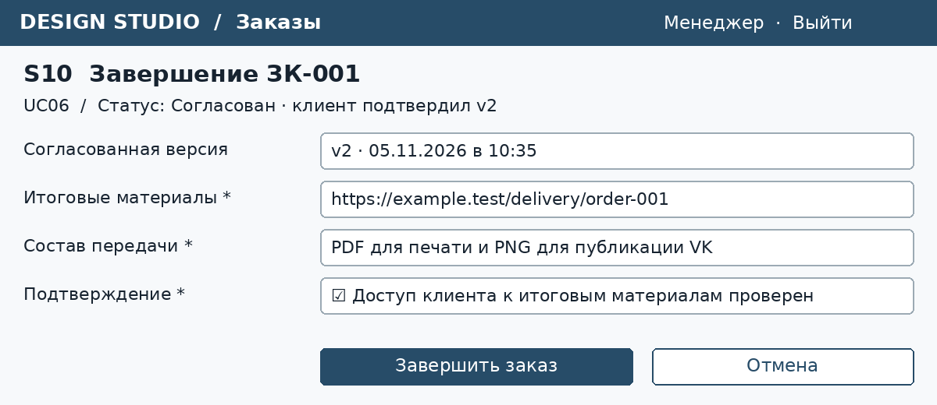
Рисунок 17 – UC06 Основная форма
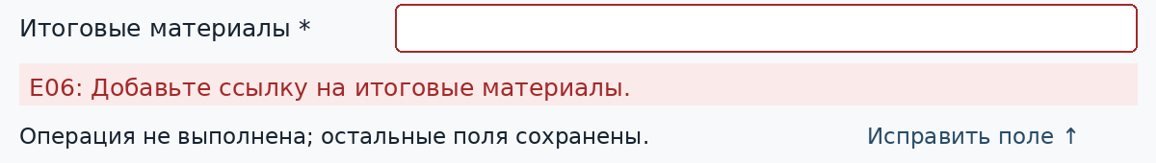
Рисунок 18 – UC06 Фрагмент формы с ошибкой E06

3.8 Отмена заказа и учётные записи
На рисунках 19 и 20 показаны формы UC08 и UC09. Отмена заказа требует подтверждения. Изменение активности учётной записи сохраняет её заказы и историю.
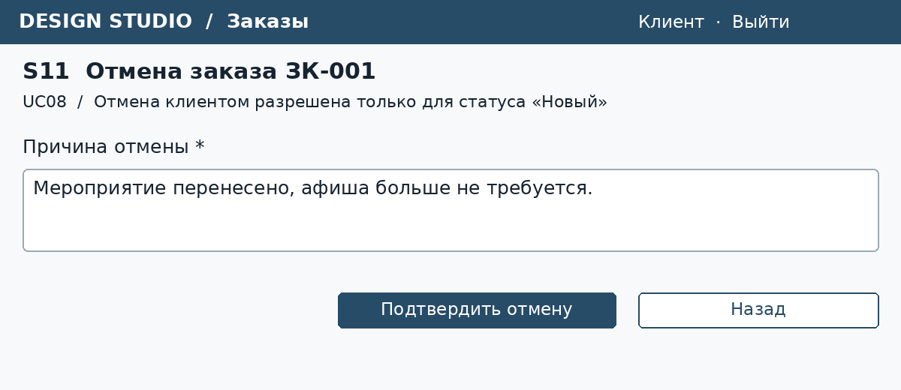
Рисунок 19 – S11 Отмена заказа
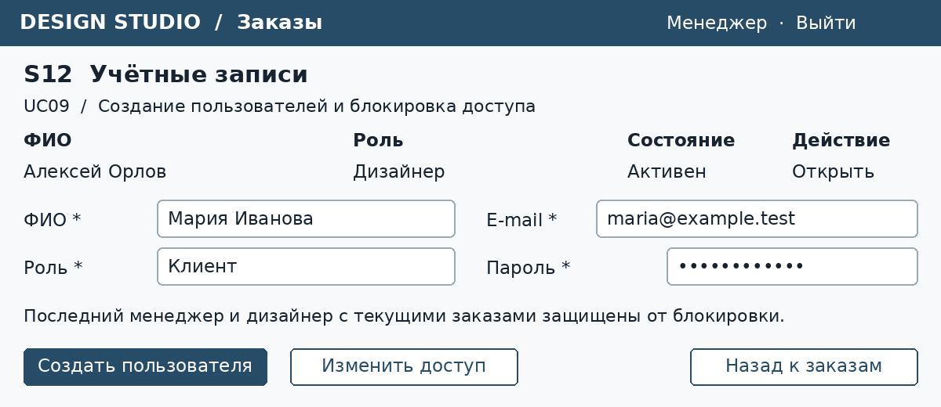
Рисунок 20 – S12 Управление учётными записями
S11 сохраняет причину отмены без удаления заказа. В S12 задаются ФИО, e-mail, роль и пароль. Роль не меняется. Блокировка последнего активного менеджера или дизайнера с незавершённым заказом запрещена. Остальные записи можно блокировать и повторно активировать; ошибки поясняются у полей.

4 Карта переходов между окнами
На рисунке 21 показана UML-диаграмма состояний интерфейса. Состояния соответствуют окнам S01–S12, а не статусам заказа. Переходы подписаны: событие [условие] / действие системы. Начальная точка ведёт к S01; переходы из S04 раскрыты на рисунке 22.
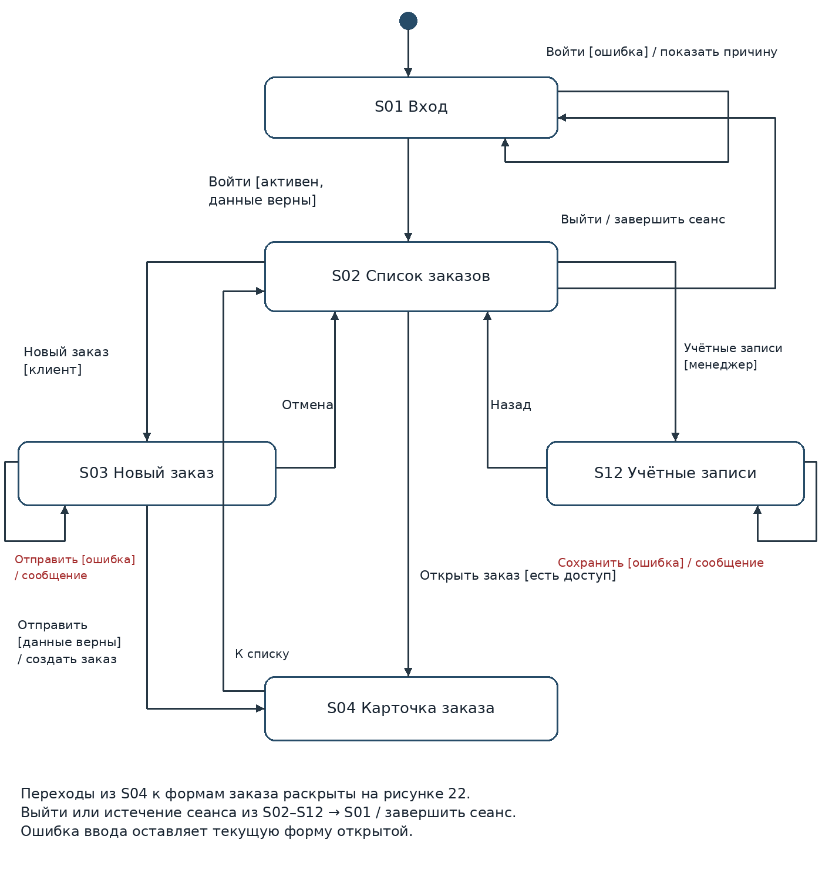
Рисунок 21 – Общая UML карта переходов

4.1 Переходы при выполнении операций
Рисунок 22 раскрывает переходы из карточки заказа по ролям. Повтор S04 означает одно окно. Для решения клиента условие «разрешено»: свой заказ, актуальная версия, статус На согласовании, решения ещё нет. Для отмены действуют правила таблицы 2. События «Сохранить» и «Подтвердить» обобщают основные кнопки форм.
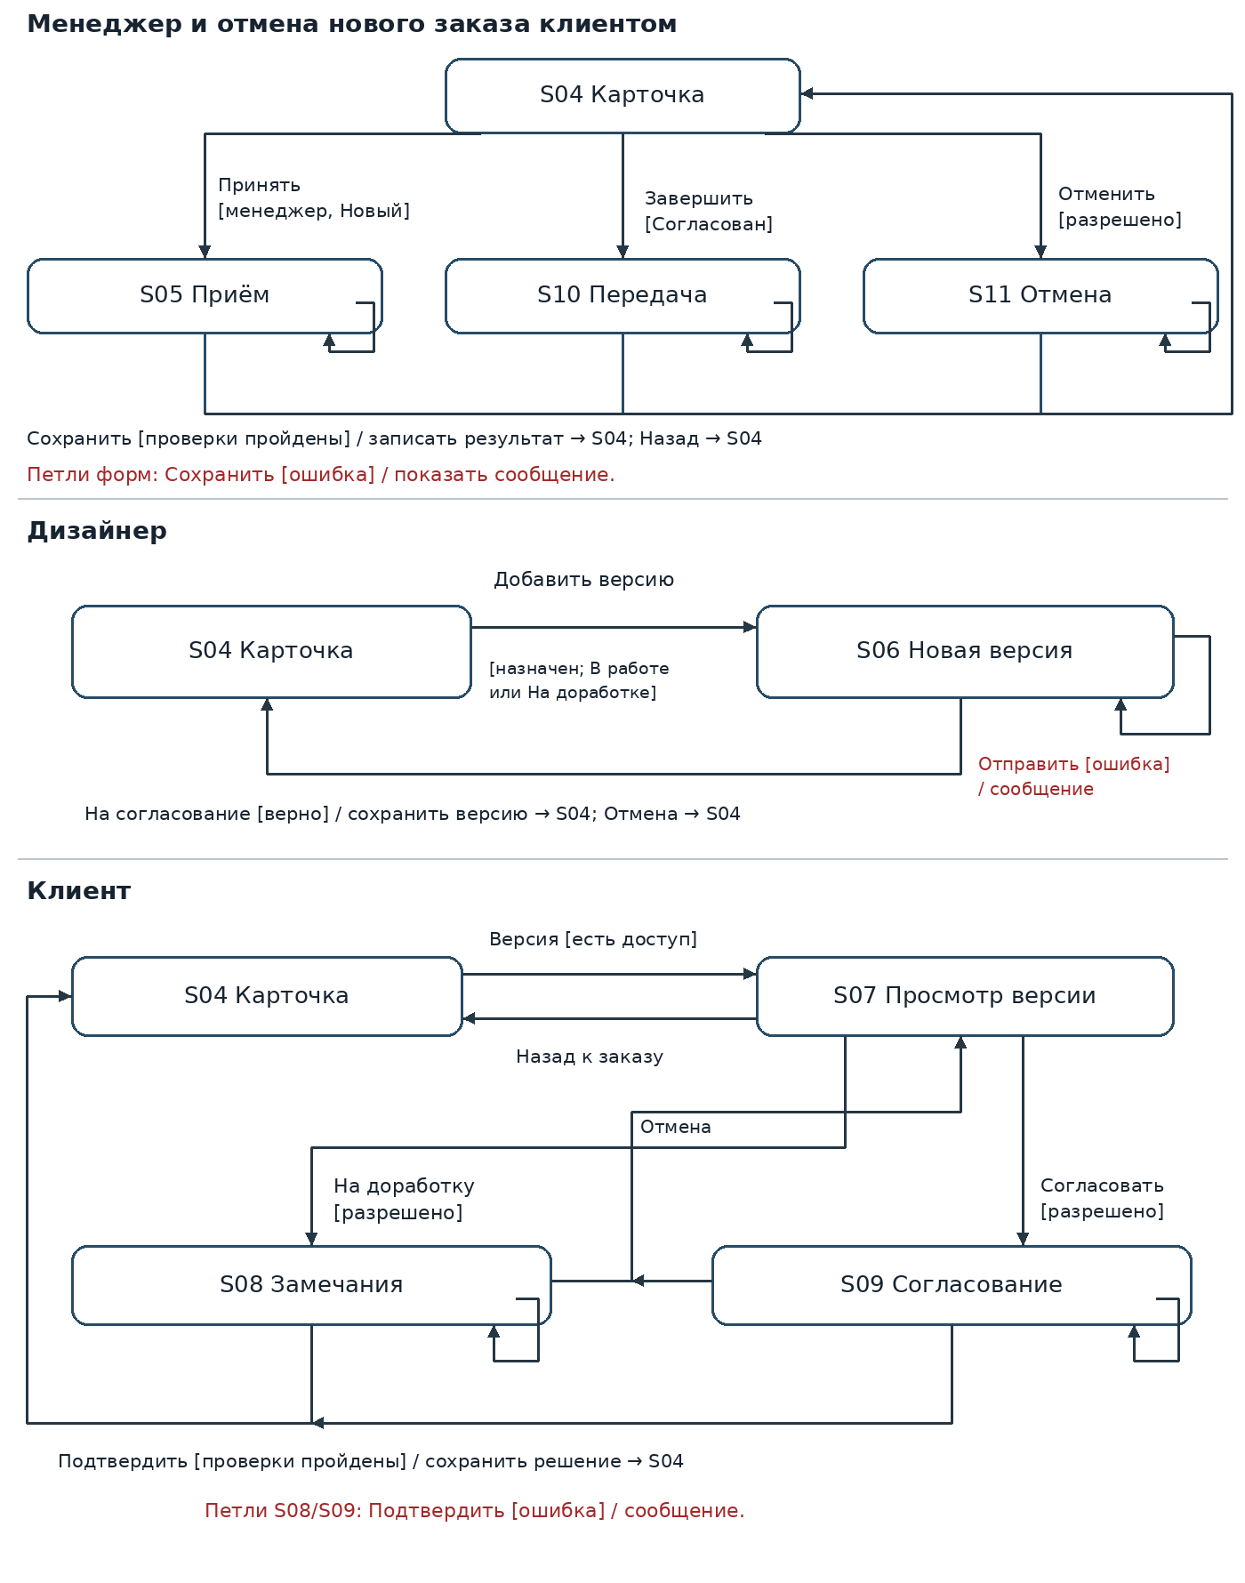
Рисунок 22 – UML карта состояний форм операций

5 Проверки ввода и реакция на ошибки
Правила таблицы 5 применяются к сценариям и макетам раздела 3. Проверки повторяются на сервере; скрытие недоступного действия в интерфейсе не заменяет контроль прав.
Таблица 5 – Проверка данных и сообщения
Данные | Условие допустимости | Реакция при нарушении
Заказ | Название 3–100, бриф 30–3000 символов; услуга выбрана | Подсветить поле и указать допустимую длину
Содержание брифа | Цель, аудитория, текст, размеры и форматы описаны | Полноту по смыслу проверяет менеджер до приёма
Срок | Корректная дата не раньше текущей даты студии при подаче и приёме | E01; не создавать и не принимать заказ
Исполнитель | Активная запись роли Дизайнер | E02; не менять назначение и статус
Ссылка | Полный HTTPS-адрес до 2048 символов, без пароля в URL | E03; отклонить локальный путь или неверный формат
Описание версии | 10–1000 символов | Сообщение о требуемой длине
Замечания | 10–2000 символов | E04; не сохранять возврат
Решение | Своя актуальная версия, На согласовании, решения ещё нет | E05 при устаревании; предложить открыть актуальную
Согласие | Явная отметка клиента при согласовании | Попросить подтвердить выбранную версию
Передача | Итоговая ссылка, состав 10–1000 символов и отметка доступа | E06 при пустой ссылке; указать остальные пропуски
Отмена | Причина 10–1000 символов, разрешённые роль и статус | Отказ без изменения заказа
Пользователь | ФИО 2–100 символов, уникальный e-mail без учёта регистра, пароль от 10 символов | Ошибка формата, длины или дубликата

При ошибке форма остаётся открытой: поле выделяется, причина выводится текстом. Данные ввода сохраняются, пароль очищается. После исправления доступна повторная отправка. Примеры E01–E06 показаны на рисунках 8, 10, 12, 14, 16 и 18.

